Phụ lục 1
QUY ĐỊNH KHU VỰC KHÔNG ĐƯỢC PHÉP CHĂN NUÔI TRÊN ĐỊA BÀN TỈNH ĐẮK NÔNG
(Ban hành kèm theo Nghị quyết số 02/2024/NQ-HĐND ngày 29 tháng 3 năm 2024 của Hội đồng nhân dân tỉnh Đắk Nông)

TT | Địa bàn | Khu vực không được phép chăn nuôi | Bảng kê tọa độ vị trí
 |  |  | Số hiệu  góc thửa | Xm | Ym | Sm
I | Huyện Cư Jút
Thị trấn Ea T’ling: Khu vực có phạm vi ranh giới được tạo bởi các tọa độ tương ứng với số hiệu góc thửa từ 1 đến 73 thuộc địa bàn các tổ dân phố 1,2,3,4,5,6,7,8,9,11, bon U1, bon U2, bon U3 của thị trấn Ea T’ling, chi tiết như sau:  - Tổ dân phố 1: Đường Trần Hưng Đạo điểm đầu giáp xã Trúc Sơn điểm cuối ngã ba đường Lê Hồng Phong, tính từ tim đường vào mỗi bên 300 mét.  - Tổ dân phố 2: Đường Trần Hưng Đạo điểm đầu từ ngã ba đường Lê Hồng Phong điểm cuối ngã ba đường Nguyễn Công Trứ tính từ tim đường vào mỗi bên 300 mét. Đường Trần Hưng Đạo (đoạn từ ngã ba đường Lê Hồng Phong đến đường Nguyễn Công Trứ) hướng đi Buôn Ma Thuột bên đường lấy từ tim đường vào 200 mét. Riêng Đường Võ Thị Sáu lấy từ tim đường vào 150 mét. Đường Lê Hồng Phong (đoạn từ ngã ba đường vào Sao Ngàn Phương) đến Trung tâm Y tế huyện lấy từ tim đường vào 60 mét.  - Tổ dân phố 3: Đường Trần Hưng Đạo (đoạn từ đường Nguyễn Công Trứ đến đường Nguyễn Thị Điểm dọc đến Nguyễn Vãn Cừ lấy toàn bộ khu vực khu dân cư. Đường Trần Hưng Đạo (đoạn từ cổng sau Trung tâm Y tế huyện đến đường Nguyễn Đình Chiểu lấy toàn bộ khu dân cư. Đường Lê Hồng Phong (đoạn từ Trung tâm Y tế huyện đến hết ngã 3 đường Nguyễn Thị Minh Khai nổi dài).  - Tổ dân phố 4: Từ nhà lò gạch ông Soạn đến ngã 5 đường Hùng Vương lấy từ tim đường vào 200 mét. Đường Nguyễn Tất Thành đoạn từ đường Đoàn Thị Điểm - ngã 5 đường Hùng Vương đến đường Nguyễn Văn Cừ.  - Tổ dân phố 5: Từ nhà Máy nước sạch (Quốc lộ 28) đến ngã 5 đường Hùng Vương, toàn bộ khu vực dọc đường Nguyễn Du Thác Trinh Nữ - Đường Trường Chinh thuộc tổ dân phố 5. Đường Cao Thắng đến giáp đường Nguyễn HữuThọ.  - Tổ dân phố 6: Toàn bộ khu vực khu dân cư từ ngã 5 đường Nguyễn Tất Thành đến đường Lý Tự Trọng (phía bên phải Karaoke Sunrise) đến ngã 3 đường Trường Chinh chạy dài đến ngã 3 Nguyễn Du đến cuối ngã 5 đường Hai Bà Trưng.  - Tổ dân phố 7: Toàn bộ khu vực khu dân cư đang sinh sống từ ngã 4 Phạm Văn Đồng (chợ cư Jút) đến cuối đường Đinh Tiên Hoàng (nhà ông Lượng). Đường Lý Tự Trọng (phía bên trái Karaoke Sunrise) đến ngã 3 đường Trường Chinh - Nguyễn Bỉnh Khiêm về đường Phạm Văn Đồng.  - Tổ dân phố 8: Ngã 4 đường Huỳnh Thúc Kháng đến giáp xã Tâm Thắng đến đường Lê Lai .  - Tổ dân phố 9, Tổ dân phố 11, Bon U1: Toàn bộ khu vực từ đường Nguyễn Tất Thành (đoạn giáp với Tâm Thắng) đến ngã 4 đường Nguyễn Văn Linh đến ngã 4 đường Phan Chu Trinh.  - Bon U2: Toàn bộ khu dân cư đang sinh sống từ ngã 3 đường Nguyễn Văn Linh (hẻm vào Trường Dân tộc nội trú) đến ngã 5 đường Ngô Quyền đến ngã 3 đường Nguyễn Khuyến (Trường Dân tộc nội trú). Toàn bộ khu vực Hồ Trúc đường Lê Hồng Phong (từ ngã 4 Nguyễn Thị Minh Khai đến ngã 3 đường Nguyễn Khuyến).  - Bon U3: Toàn bộ khu dân cư đang sinh sống từ ngã 3 đường Nguyễn Văn Linh (hẻm vào Trường Dân tộc nội trú) đến ngã 3 đường Phan Chu Trinh (đường vào Trường Phan Chu Trinh) chạy dài đến đường Y Jút (nhà rông Bon Ư3 - Y Bhi Alêo đến đường Quang Trung giáp với đường Nguyễn Thị Minh khai (nhà ông Viễn).  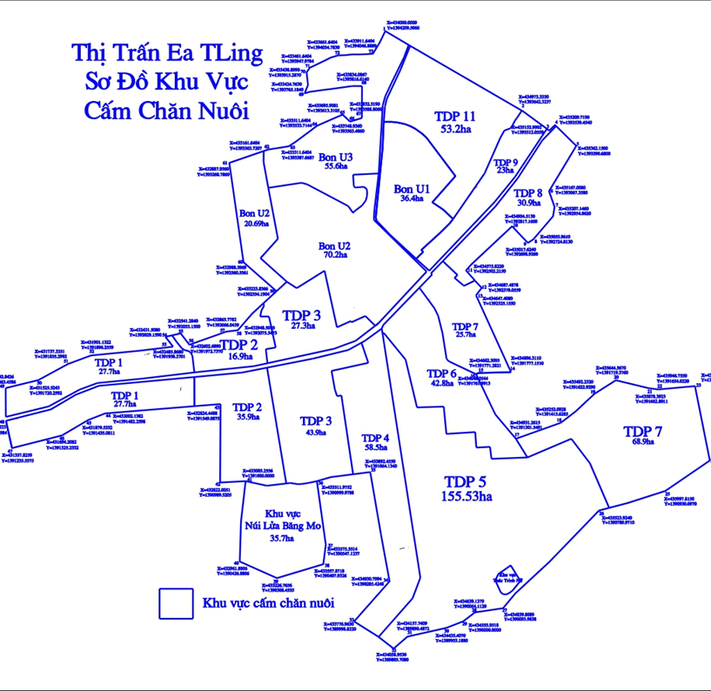 |  |  | 1  2  3  4  5  6  7  8  9  10  11  12  13  14  15  16  17  18  19  20  21  22  23  24  25  26  27  28  29  30  31  32  33  34  35  36  37  38  39  40  41  42  43  44  45  46  47  48  49  50  51  52  53  54  55  56  57  58  59  60  61  62  63  64  65  66  67  68  69  70  71  72  73 | 434000.0000  434973.3330  435152.9902  435209.7190  435362.1500  435167.0080  435207.1460  435055.9610  435017.6240  434904.5130  434575.8220  434687.4878  434647.4080  434896.3110  434662.3095  434648.0544  434931.2615  435252.0928  435492.2320  435644.5670  435878.3923  435946.7550  436208.1180  436314.7000  435997.8150  435523.9240  434839.8089  434639.1379  434555.9518  434435.4070  434157.7409  434058.9530  433776.9630  434030.7994  433892.4550  433511.9752  433575.5514  433557.8718  433226.7656  432961.8806  433003.2556  432822.0051  432824.4488  432002.1382  431879.5332  431694.2082  431337.8259  431295.1223  431292.8426  431525.5243  431737.3351  431901.1322  432485.8680  432431.5080  432541.2840  432602.6890  432865.7782  432948.5040  433223.8366  432988.5960  432887.9560  433161.6404  433311.6404  433511.6404  433695.9081  433748.9360  433832.5190  433834.0867  433424.7630  433438.8990  433461.6404  433661.6404  433911.6404 | 1394209.5066  1393642.3237  1393512.0559  1393539.4540  1393390.6800  1393067.3580  1392954.8620  1392724.8310  1392698.9260  1392817.1600  1392502.2150  1392378.0559  1392325.1550  1391777.1510  1391771.2821  1391761.9913  1391301.5491  1391415.6285  1391622.9290  1391719.3760  1391662.8011  1391654.0220  1391677.7944  1391146.4600  1390930.0970  1390789.9710  1390093.9838  1390064.1120  1390000.0000  1389953.1880  1389890.4872  1389805.7080  1389998.8220  1390285.4248  1391064.1340  1390999.9788  1390547.1237  1390407.9326  1390308.4555  1390426.8806  1391000.0000  1390989.5205  1391549.0875  1391482.2598  1391435.0811  1391325.2332  1391235.5575  1391430.1984  1391663.4586  1391720.2592  1391835.2992  1391896.2559  1391958.2701  1392029.1590  1392053.1500  1391972.7370  1392066.0439  1392075.5475  1392354.1904  1392560.5561  1393268.7860  1393363.7207  1393387.6687  1393533.7144  1393613.3105  1393563.4860  1393588.8060  1393816.6140  1393765.1840  1393915.2870  1393947.9784  1394034.7830  1394046.8889
II | Huyện Krông Nô
Thị trấn Đắk Mâm: Khu vực có phạm vi ranh giới đường kết nối được tạo bởi các tọa độ thuộc địa bàn các tổ dân phố 1,2,3,4 của thị trấn Đắk Mâm, chi tiết như sau:  - Tổ dân phố 1: Trừ khu vực phía giáp ranh xã Đắk Drô theo tuyến đường D10 cách đường D10 200 mét và phía đường nhựa đi xã Buôn Choah cách đường nhựa vào 200 mét. Đường bê tông Ngô Thị Nhậm góc ngã 3 nhà ông Lương Đình Kiên cách đường 100 mét dọc theo khe cạn hướng ra đường dây diện 500kv cuối đường bê tông giáp đất ông Trần Duy Hảo.  - Tổ dân phố 2: Trừ khu vực phía giáp ranh xã Đắk Drô theo tuyến đường D10 cách đường D10 200 mét.  - Tổ dân phố 3: Trừ khu vực từ Cầu một hướng về phía xã Nam Đà chạy theo suối Đắk Mâm cuối thửa đất số 4 tờ bản đồ 37 của ông Anh, thửa đất số 2 tờ bản đồ 37 của ông Diên, thửa đất số 1 tờ bản đồ 37 của bà Lợi, thửa đất số 1 tờ bản đồ 37 của ông Từ chạy đến cuối đường bê tông giáp thửa đất số 173 tờ bản đồ số 37 của ông Quốc chạy theo cuối thửa đất 5 tờ bản đồ 15 của ông Tường chạy theo suối giáp đường cạnh thửa đất 49, tờ bản đồ 44 của ông Toản nối thẳng đến đường bê tông đi nghĩa địa cũ Đắk Mâm.  - Tổ dân phố 4: Trừ khu vực nối tiếp từ đường bê tông đi nghĩa địa cũ Đắk Mâm chạy theo cuối đất thửa 25 tờ bản đồ 14 chạy theo đường đất ông Tứ thửa 52 tờ bản đồ 14 đi theo đường đất chạy ra đường bê tông Lý Thường Kiệt qua thửa đất 111 tờ bản đồ số 14 của bà Thắm nối vào đường bê tông qua thửa đất 145 tờ bản đồ số 13 của bà Mùi hất về phía hồ Đắk Mâm.  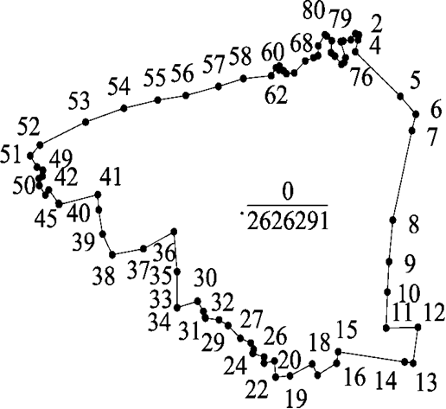 |  |  | 1  2  3  4  5  6  7  8  9  10  11  12  13  14  15  16  17  18  19  20  21  22  23  24  25  26  27  28  29  30  31  32  33  34  35  36  37  38  39  40  41  42  43  44  45  46  47  48  49  50  51  52  53  54  55  56  57  58  59  60  61  62  63  64  65  66  67  68  69  70  71  72  73  74  75  76  77  78  79  80  1 | 1379243,53  1379236,49  1379209,44  1379143,49  1378897,45  1378798,29  1378707,85  1378213,80  1377983,90  1377816,82  1377617,06  1377621,24  1377422,75  1377429,85  1377485,92  1377423,44  1377357,35  1377418,69  1377353,18  1377346,27  1377435,26  1377423,04  1377457,60  1377476,81  1377500,00  1377535,12  1377560,39  1377630,59  1377662,43  1377671,30  1377675,02  1377709,31  1377765,43  1377729,22  1377929,22  1378149,06  1378054,86  1378021,59  1378135,77  1378269,85  1378354,15  1378298,90  1378306,18  1378381,86  1378352,91  1378404,99  1378443,48  1378456,34  1378489,47  1378506,47  1378568,76  1378628,57  1378755,36  1378831,40  1378876,77  1378902,06  1378952,26  1378995,58  1379011,60  1379055,47  1379065,11  1379043,35  1379039,19  1379022,22  1379026,88  1379093,25  1379110,89  1379122,60  1379176,48  1379238,36  1379230,58  1379204,16  1379138,75  1379119,76  1379073,70  1379084,91  1379110,84  1379199,74  1379203,15  1379209,63  1379243,53 | 430893,17  430915,51  430910,57  430892,77  431173,47  431269,32  431244,64  431126,31  431102,60  431093,00  431084,87  431282,68  431252,29  431200,02  430787,23  430777,55  430658,77  430624,94  430486,92  430397,93  430391,02  430326,04  430326,52  430255,90  430261,68  430243,97  430179,02  430102,83  430046,21  429961,17  429959,78  429949,58  429912,95  429785,69  429785,69  429766,25  429576,11  429382,48  429322,70  429298,42  429293,10  429052,15  429049,85  428988,11  428967,03  428929,40  428925,49  428948,73  428951,07  428914,99  428873,28  428933,16  429217,13  429454,72  429665,18  429839,87  430043,38  430197,86  430370,57  430400,29  430421,19  430419,52  430446,43  430465,30  430513,52  430582,61  430633,70  430661,30  430663,36  430704,49  430716,19  430747,24  430742,36  430766,15  430807,52  430823,76  430832,22  430803,57  430819,10  430865,70  430893,17 | 23,43  27,50  68,31  373,27  137,91  93,74  508,02  231,12  167,35  199,93  197,86  200,81  52,75  416,58  63,23  135,93  70,05  152,79  89.26  89.26  66,12  34,56  73,19  23.90  39,34  69,69  103,60  64,96  85,51  3,97  35,77  67,02  132,31  200,00  220,69  212,20  196,46  128,89  136,26  84,47  247,21  7,63  97,67  35,81  64,25  38,68  26,56  33,21  39,89  74,96  84,63  311,00  249,46  215,29  176,51  209,61  160.45  173.45  52,99  23,02  21,82  27,23  25,37  48,44  95,80  54,05  29,99  53,92  74,30  14,05  40,76  65,60  30,44  61,91  19,73  27,27  93,40  15,90  47,05  43,63
III | Huyện Đắk Mil: Toàn bộ thị trấn Đắk Mil.
 | 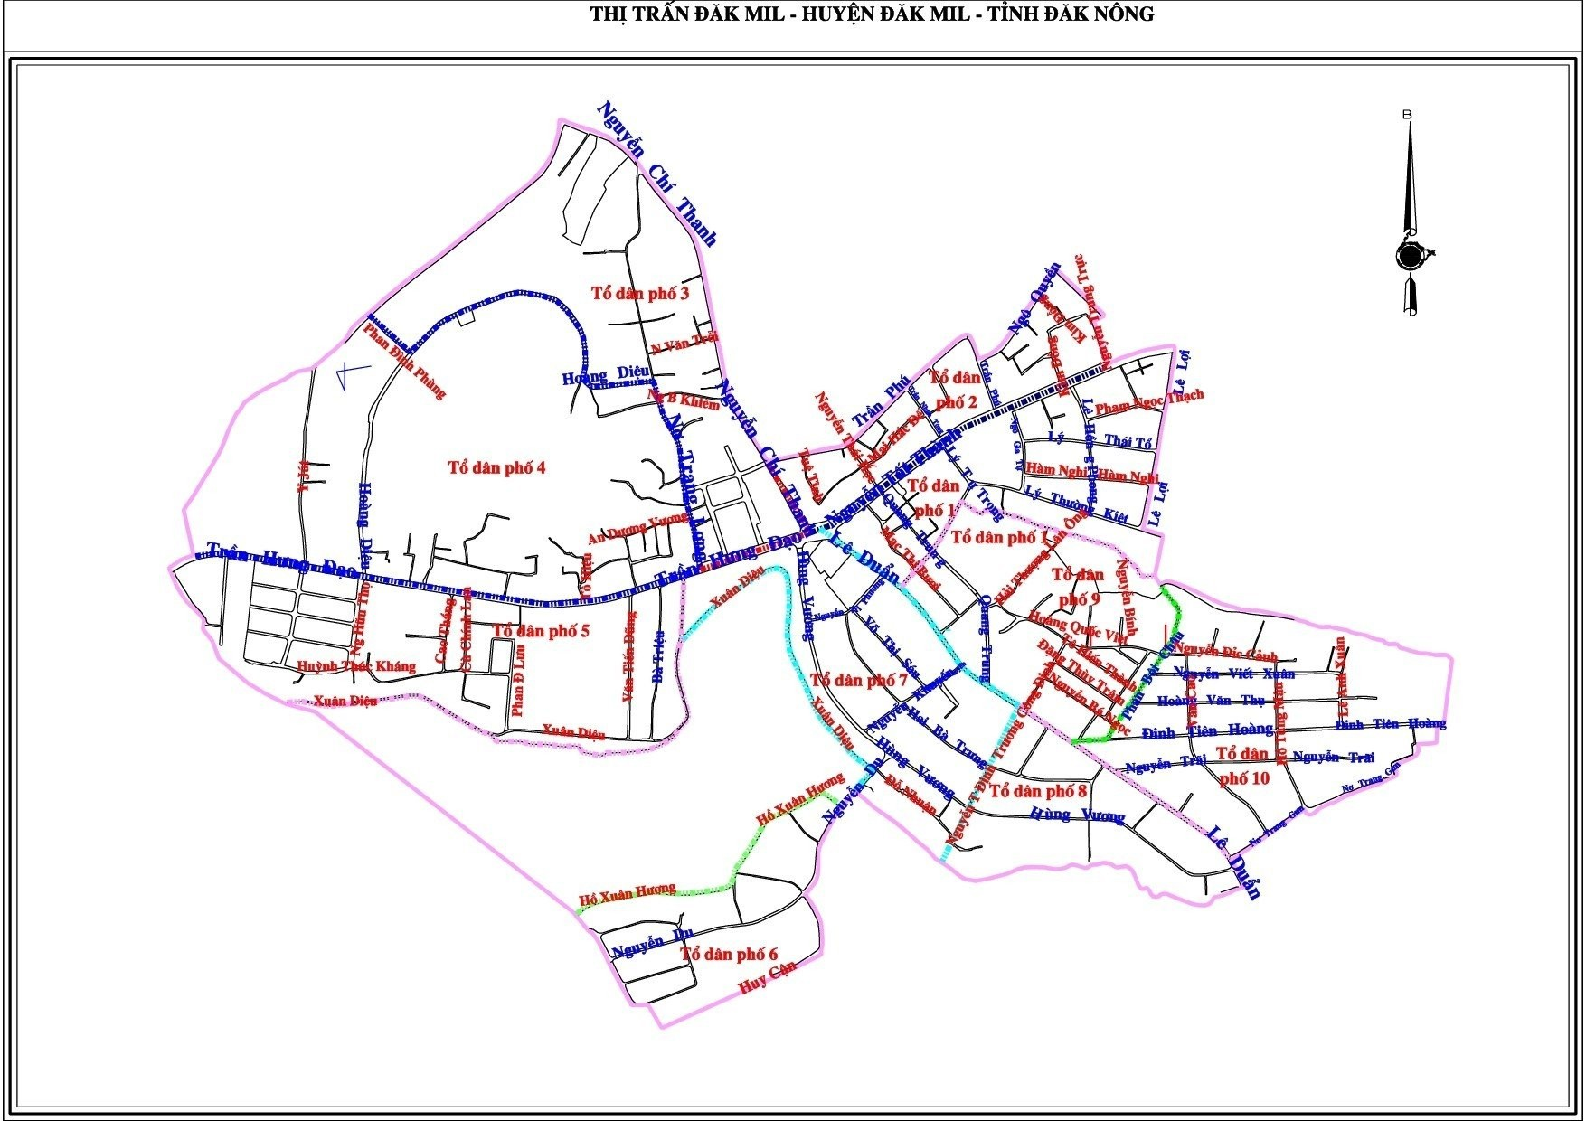
IV | Huyện Đắk Song
Thị trấn Đức An: Khu vực có phạm vi ranh giới đường kết nối được tạo bởi các tọa độ tương ứng với số hiệu góc thửa từ 1 đến 9, chi tiết như sau:  - Tọa độ điểm 1 (402140,1356693) đến tọa độ điểm 2 (402577,1354861): Từ đất ông Nguyễn Công Huấn tổ dân phố 1 đến đất ông Lê Hồng Đô tổ dân phố 3.  - Tọa độ điểm 2 (402577,1354861) đến tọa độ điểm 3 (403870, 1353170): Từ đất ông Lê Hồng Đô đến đất ông Lê Văn Phương tổ dân phố 6.  - Tọa độ điểm 3 (403870, 1353170) đến tọa độ điểm 4 (404530, 1352488): Từ đất nhà ông Lê Văn Phương tổ dân phố 6 đến đất nhà ông Nguyễn Văn Nghĩa tổ dân phố 8.  - Tọa độ điểm 4 (404530, 1352488) đến tọa độ điểm 5 (405094, 1353364): Từ đất nhà ông Nguyễn Văn Nghĩa tổ dân phố 8 đến đất nhà ông Nguyễn Đức Đạt tổ dân phố 8.  - Tọa độ điểm 5 (405094, 1353364) đến tọa độ điểm 6 (404198, 1354247): Từ đất nhà ông Nguyễn Đức Đạt tổ dân phố 8 đến đất nhà ông Nguyễn Thanh Chúc tổ dân phố 8.  - Tọa độ điểm 6 (404198, 1354247) đến tọa độ điểm 7(405283, 1354974): Từ đất nhà ông Nguyễn Thanh Chúc tổ dân phố 8 đến thửa đất số 1 tờ bản đồ số 14 tại tổ dân phố 8.  - Tọa độ điểm 7 (405283, 1354974) đến tọa độ điểm 8 (404344, 1356393): Từ thửa đất số 1 tờ bản đồ số 14 tại tổ dân phố 8 đến đất ông Đinh Bạt Hòa tổ dân phố 2.  - Tọa độ điểm 8 (404344, 1356393) đến tọa độ điểm 9 (403110, 1356983): Từ đất ông Đinh Bạt Hòa tổ dân phố 2 đến đất ông Phạm Văn Phúc tại tổ dân phố 2.  - Tọa độ điểm 9 (403110, 1356983) đến tọa độ điểm 1(402140, 1356693:) Từ đất nhà ông Phạm Văn Phúc đến đất nhà ông Nguyễn Công Huấn.  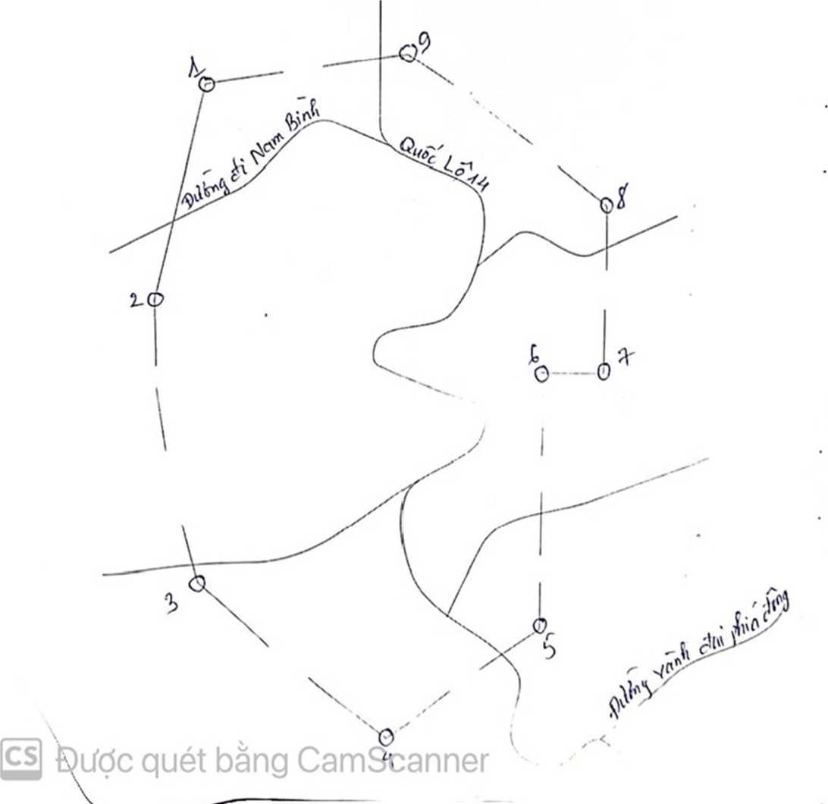 |  |  | 1  2  3  4  5  6  7  8  9 | 402140  402577  403870  404530  405094  404198  405283  404344  403110 | 1356693  1354861  1353170  1352488  1353364  1354247  1354974  1356393  1356983 | 436  1293  659  564  896  1085  1702  1367  1012
V | Huyện Đắk G’long
Xã Quảng Khê: Toàn bộ diện tích thôn 1 (bon Ka La Dơng); thôn 4 (bon Ka La Dạ); thôn 5 (bon Sa Diêng); thôn 6 (bon Ka La Yu). Có tọa độ tương ứng với số hiệu góc thửa từ 1 đến 58, chi tiết như sau:  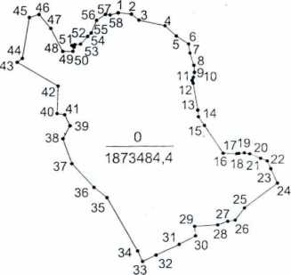 |  |  | 1  2  3  4  5  6  7  8  9  10  11  12  13  14  15  16  17  18  19  20  21  22  23  24  25  26  27  28  29  30  31  32  33  34  35  36  37  38  39  40  41  42  43  44  45  46  47  48  49  50  51  52  53  54  55  56  57  58  1 | 1317616.97  1317606.97  1317560,97  1317516,97  1317438,97  1317378,97  1317308,97  1317214,97  1317160,97  1317122,97  1317100,06  1317078.10  1316872,47  1316822,56  1316754,68  1316539.06  1316535,07  1316536,93  1316541,66  1316533,78  1316499,08  1316478,58  1316418,66  1316308,27  1316121,09  1316027,14  1316018,27  1315991,68  1315981,04  1315908,36  1315844,54  1315763,29  1315715,69  1315795,27  1316204,17  1316283,82  1316465.42  1316657,62  1316757,28  1316842,30  1316851.22  1317061,32  1317244,26  1317272,97  1317584,97  1317606,97  1317500,97  1317324,97  1317326,97  1317358,97  1317370,97  1317376,97  1317380,97  1317438,97  1317465,73  1317560,97  1317604,97  1317600,97  1317616,97 | 423560,54  423660,62  423718,67  423916,82  424002,89  424096,97  424106,98  424137,00  424141,00  424133,00  424123,19  424131.19  424165,15  424169,15  424215,10  424356,96  424460,86  424476,4]  424519,02  424561,63  424645,27  424695,78  424722,60  424771,53  424519,90  424448,94  424392,16  424315,87  424140,23  424147,33  424023,14  423847.44  423744.35  423706.71  423473.22  423374.92  423209.81  423142,14  423195.57  423156,02  423098.53  423106.34  422794.34  422833.96  422888.01  422962,07  423052,14  423142,21  423218,27  423226,28  4232 10,26  423232,28  423276,32  423328,36  423356,16  423396,41  423462,46  423498,49  423560,54 | 100,58  74,06  202,98  116,15  111,58  70,71  98,68  54,15  38,83  24.92  23,37  208,42  50,07  81,97  258,10  103,97  15,66  42,87  43,34  90,55  54,50  65,66  120,74  313,61  117,75  57,46  80,79  175,96  73,03  139,63  193,57  113,55  88,03  470,87  126,52  245.44  203,77  113,08  93,77  58,18  210,25  361,68  48,93  316,65  7726  139,10  197,71  76,09  32,99  20,01  22,82  44,22  77,93  38,59  103,40  79,37  36,25  64,08
VI | Huyện Đắk Rlấp
Thị trấn Kiến Đức: Khu vực không được phép chăn nuôi là khu vực có phạm vi ranh giới là đường kết nối được tạo bởi các tọa độ thuộc các tổ dân phố 1,2,3,4,5,6. Chi tiết như sau:  - Tổ dân phố 1: Dọc các tuyến đường Quốc lộ 14, Nguyễn Tất Thành, Lê Thánh Tông, Lê Hữu Trác, Lê Lợi. Có tọa độ tương ứng với số hiệu góc thửa là 1,2,3,4,5,6,7.  - Tổ dân phố 2: Dọc các tuyến đường N’Trang Lơng, Chu Văn An, Nguyễn Khuyến, Nguyễn Huệ, Ngô Quyền. Có tọa độ tương ứng với số hiệu góc thửa là 8,9,10,11,12,3,2..  - Tổ dân phố 3: Dọc các tuyến đường N’Trang Lơng, Trần Hưng Đạo, Phan Chu Trinh. Có tọa độ tương ứng với số hiệu góc thửa là 13,14,15,16,17,18,19.  - Tổ dân phố 4: Khu vực quy hoạch khu dân cư tổ dân phố 4. Có tọa độ tương ứng với số hiệu góc thửa là 12,13,14.  - Tổ dân phố 5: Dọc các tuyến đường Quốc lộ 14, Nguyễn Tất Thành, Võ Thị Sáu, Nguyễn Du. Có tọa độ tương ứng với số hiệu góc thửa là 20, 21,3,4,5,8,9,10.  - Tổ dân phố 6: Dọc các tuyến đường Quốc lộ 14, Trần Phú. Có tọa độ tương ướng với số hiệu góc thửa là 1,7,6,22,23,24,25.  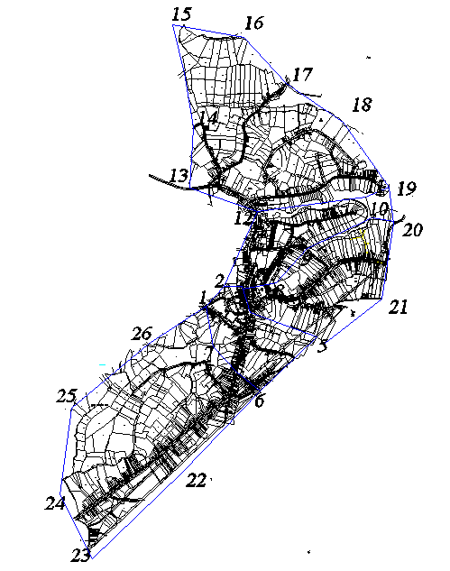 |  |  | 1  2  3  4  5  6  7  8  9  10  11  12  3  2  13  14  15  16  17  18  19  12  13  14  20  21  3  4  5  8  9  10  1  7  6  22  23  24  25 | 391627806  391837334  391059958  392119823  392826979  392224405  391688191  392385117  392345867  393453488  393327343  392199761  391059958  391837334  391329618  391491804  391385977  391970509  392537328  393113397  393661322  392199761  391329618  391491804  393841995  393561692  391059958  392119823  392826979  392385117  392345867  393453488  391627806  391688191  392224405  391119604  390329711  390061587  391123046 | 1326783798  1326989585  1326974618  1326720192  1326456411  1325836506  1326338967  132705622  132740118  1327782197  1327998446  1327800218  1326974618  1326989585  1328114293  132875789  1329867526  1329768333  1329254653  1328847646  1328104489  1327800218  1328114293  132875789  327778263  1326859802  1326974618  1326720192  1326456411  132705622  132740118  1327782197  1326783798  1326338967  1325836506  132481396  1324073265  132483864  1326317654 | 296,5  204,7  297,6  793,2  871,6  721,0  763,5  498,8  504,9  797,8  246,0  1218,7  297,6  390,1  797,7  677,5  1164,8  815,8  713,1  766,1  886,5  860,7  677,5  297,6  793,2  871,6  498,8  504,9  797,8  452,1  763,5  1241,3  1391,2  795,8  969,4  1116,1
VII | Huyện Tuy Đức
Xã Đắk Buk So: Một phần của các thôn 2,3,4 có phạm vi ranh giới là đường kết nối được tạo bởi các tọa độ và tương ứng với số hiệu góc thửa. Chi tiết như sau:  - Thôn 2: Từ tọa độ điểm 7 (1350933,30, 386741,50) đến tọa độ điểm 25 (1350231,41, 389075,71). Tương ứng với số hiệu góc thửa là 7, 8, 9, 10, 11, 12, 13, 14, 15, 16, 17, 18, 19, 20, 21, 22, 23, 24, 25.  - Thôn 3: Từ tọa độ điểm 1 (1351050,48; 385933,92) đến tọa độ điểm 36 (1351097,79; 386276,04). Tương ứng với số hiệu góc thửa là 1, 2, 3, 4, 5, 6, 32, 33, 34, 35, 36.  - Thôn 4: Từ điểm tọa độ điểm 26 (1350794,35; 388612,25) đến tọa độ điểm 31 (1350173,71; 386943,38). Tương ứng với số hiệu góc thửa là 26, 27, 28, 29, 30, 31.  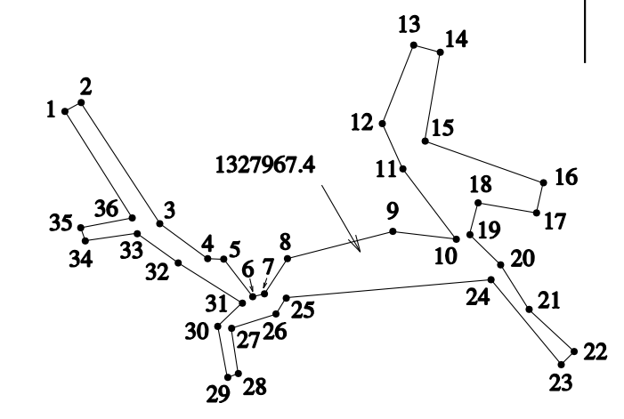 |  |  | 7  8  9  10  11  12  13  14  15  16  17  18  19  20  21  22  23  24  25  1  2  3  4  5  6  32  33  34  35  36  26  27  28  29  30  31 | 1350933,30  1350929,31  1350681,77  1350701,73  1350933,3  1351061,06  1351525,6  1351825,03  1352344,06  1352296,15  1351709,25  1351433,77  1351234,14  1351301,02  1351091,41  1350892,17  1350596,73  1350319,25  1350231,41  1351050,48  1351136,32  1351202,19  1351905,88  1351963,77  1351163,28  1350147,76  1350485,13  1350638,84  1350904,15  1351097,79  1350794,35  1351113,76  1350672,58  1350566,78  1350473,15  1350173,71 | 386741,50  386846,92  387037,87  387115,45  387268,61  388383,51  388030,44  387895,18  388102,05  388277,09  388177,63  388958,38  388913,6  388526,71  388473,01  388675,9  388864,86  389161,24  389075,71  385933,92  385904,08  386244,22  385798,66  385906,07  386425,23  386873,77  386808,12  386971,23  386546,56  386276,04  388612,25  387963,8  387259,65  387192,02  386899,62  386943,38 | 278,52  718,23  423,01  583,49  328,56  558,74  181,48  595,27  827,92  204,59  392,63  216,38  284,36  350,7  406  122,6  729,18  1358,07  125,57  122,02  954,1  391,05  105,5  313,32  80,58  332,68  345,38  90,88  346,46  832,89  307,02  302,62  74,29  343,7  224,12  500,73
VIII | Thành phố Gia Nghĩa
1 | Phường Nghĩa Thành: Toàn bộ địa giới hành chính phường Nghĩa Thành
2 | Phường Nghĩa Đức
Khu vực không được phép chăn nuôi có phạm vi ranh giới được tạo bởi các tọa độ thuộc các tổ dân phố 1,2,3,5. Chi tiết như sau:  - Tổ dân phố 1: Từ tọa độ điểm đầu (411442, 1327610) đến tọa độ điểm cuối (412044, 1327394).  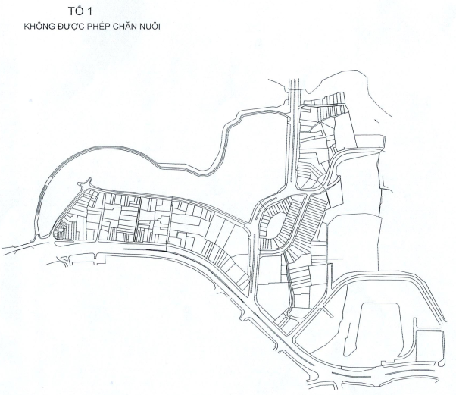  - Tổ dân phố 2: Từ tọa độ điểm đầu (412044; 1327394) đến tọa độ điểm cuối (412260, 1327567.  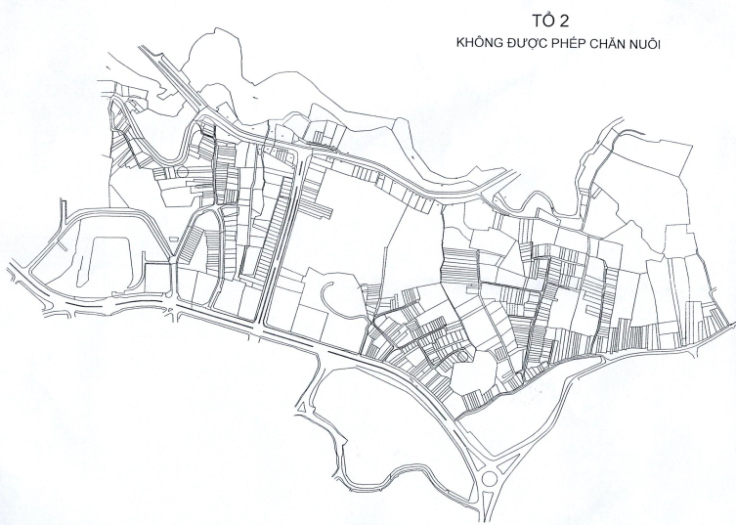  - Tổ dân phố 3: Cụm dân cư hẻm 2 đường Trần Phú, dọc đường Hùng Vương từ tọa độ điểm 1 (1326599.91; 413203,61) đến tọa độ điểm 34 (1326590,68; 413224,21), tương ứng với số hiệu góc thửa từ là 1,2,3,4,5,6,7,8,9,10,11,12,13,14,15,16,17,18,19,20,21,22,23,24,25,26,27,28,29,30,31,32,33,34,1.  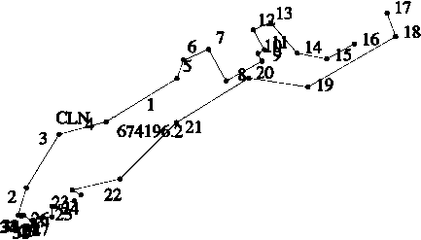  - Tổ dân phố 5: Đường vào hồ câu Bibo; khu dân cư dọc theo đường Trần Phú từ tọa độ điểm 1 (1327555,23, 413468,48) đến tọa độ điểm 63 (1327624,68, 413763,07), tương ứng với số hiệu góc thửa là 1,2,3,4,5,6,7,8,9,10,11,12,13,14,15,16,17,18,19,20,21,22,23,24,25,26,27,28,29,30,31,32,33,34,35,36,37,38,39,40,41,42,43,44,45,46,47,48,49,50,51,52,53,54,55,56,57,58,59,60,61,62,  63.  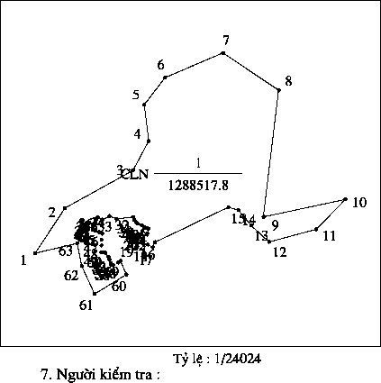 |  |  | 1  2  3  4  5  6  7  8  9  10  11  12  13  14  15  16  17  18  19  20  21  22  23  24  25  26  27  28  29  30  31  32  33  34  1  1  2  3  4  5  6  7  8  9  10  11  12  13  14  15  16  17  18  19  20  21  22  23  24  25  26  27  28  29  30  31  32  33  34  35  36  37  38  39  40  41  42  43  44  45  46  47  48  49  50  51  52  53  54  55  56  57  58  59  60  61  62  63  1 | 411442  411419  412066  412277  412266  412044  411442  412044  413260  413561  413882  413732  413217  412284  412260  1326599.91  1326779.05  1327130.22  1327213.92  1327498.36  1327619.77  1327691.84  1327483.28  1327613.58  1327664.77  1327688.74  1327819.09  1327867.75  1327667.17  1327626.74  1327727.74  1327929.70  1327775.91  1327442.15  1327501.74  1327207.91  1326836.70  1326764.55  1326730.44  1326690.61  1326655.94  1326586.60  1326581.95  1326578.87  1326560.98  1326562.09  1326597.43  1326595.08  1326590.68  1326599.91  1327555,23  1327868,70  1328132,29  1328336,17  1328587,51  1328778,13  1328948,74  1328687,91  1327807,88  1327929,91  1327721,60  1327633,80  1327748,77  1327854,48  1327874,56  1327632.15  1327596.45  1327615.45  1327640.27  1327683.46  1327709.47  1327683.99  1327691.69  1327726.50  1327727.74  1327730.90  1327736.42  1327750.67  1327761.62  1327769.57  1327786.36  1327807.64  1327791.79  1327814.24  1327787.59  1327804.33  1327794.86  1327781.82  1327755.89  1327740.86  1327731.50  1327726.05  1327719.96  1327714.00  1327700.21  1327689.88  1327648.70  1327609.32  1327559.85  1327560.04  1327555.94  1327532.89  1327521.83  1327511.94  1327487.10  1327474.16  1327474.70  1327489.33  1327502.86  1327407.31  1327271.80  1327465.83  1372624.68  1327555.23 | 1327610 1327887  1327995  1327862  1327556 1327394 1327610  1327394  1326861  1327175  1327268  1327888  1327602  1327898  1327567  413203.61  413257.50  413472.68  413781.84  414248.44  414290.82  414457.09  414572.59  414807.91  414779.57  414822.89  414750.70  414862.96  415039.28  415234.30  415415.14  415630.38  415686.61  415109.55  414720.97  414244.61  413872.65  413559.81  413616.44  413573.95  413426.18  413426.23  413367.73  413354.21  413308.03  413295.54  413237.49  413230.57  413224.21  413203.61  413468,48  413676,96  414150,05  414259,63  414227,92  414373,69  414777,20  415165,61  415060,02  415630,61  415427,07  415099,01  414973,46  414885,34  414816,13  414303.14  414287.86  414253.41  414168.78  414198.62  414214.97  414246.50  414251.18  414257.80  414249.61  414238.83  414228.57  414212.94  414182.00  414171.26  414159.46  414151.90  414035.67  413987.50  413938.76  413904.78  413896.23  413887.92  413877.19  413871.48  413870.73  413872.61  413877.95  413886.86  413916.76  413937.13  413931.45  413930.23  413929.88  413953.65  413958.22  413978.50  413984.40  413987.38  413996.78  413999.92  414012.38  414046.33  414064.21  414104.50  413882.40  413793.18  413763.07  413468.48 | 187.07  411.86  320.29  546.47  128.60  181.21  238.41  268.99  58.51  49.51  149.01  122.36  267.05  199.17  207.13  295.15  163.74  666.62  393.12  559.70  525.50  321.05  66.11  58.24  151.78  69.34  58.68  13.87  49.52  12.54  67.96  7.31  7.74  22.57  376,47  541,57  231,46  253,33  239,97  438,10  467,86  886,34  583,49  291,24  339,61  170,24  137,62  72,06  567.38  38.83  39.34  88.19  52.50  30.72  40.54  9.01  35.43  8.29  11.23  11.66  21.15  32.82  13.37  20.52  22.58  117.31  53.14  55.55  37.88  12.76  15.46  28.06  16.25  9.21  5.76  8.10  10.72  32.93  22.84  41.56  39.40  49.48  23.77  6.13  30.70  12.53  10.33  26.56  23.32  12.47  36.97  22.42  103.69  260.17  213.56  161.68  302.67
3 | Phường Nghĩa Trung
Tổ dân phố 1,2,3,4,5 có phạm vi ranh giới được tạo bởi các tọa độ tương ứng với số hiệu góc thửa là 1,2,3,4,5,6,7,8,9,10,11,12,13,14,15. Chi tiết như sau:  Điểm 1: Cầu Đắk Nông theo đường 23/3 và theo đường địa giới hành chính đến điểm 2 đường Lê Thị Hồng Gấm.  Điểm 2: Đường Lê Thị Hồng Gấm theo đường địa giới hành chính đến điểm 3 giữa tuyến đường Lê Thị Hồng Gấm.  Điểm 3: Giữa đường Lê Thị Hồng Gấm theo đường địa giới hành chính phường đến điểm 4 cuối đường Lê Thị Hồng Gấm giáp đường Hùng Vương.  Điểm 4: Cuối đường Lê Thị Hồng Gấm giáp đường Hùng Vương đến điểm 5 giáp đường Hàm Nghi .  Điểm 5: Đường Hàm Nghi theo địa giới hành chính phường đến đến điểm 6 suối Đắk Moong.  Điểm 6: Suối Đắk Moong theo đường địa giới hành chính phường đến điểm 7 đầu đường Nguyễn Thượng Hiền.  Điểm 7: Đường Nguyễn Thượng Hiền theo đường địa giới hành chính phường đến điểm 8 suối Đắk Moong.  Điểm 8: Suối Đắk Moong theo đường địa giới hành chính phường đến điểm 9 đường Hùng Vương.  Điểm 9: Đường Hùng Vương đến điểm 10 ngã 3 đường tránh đô thị Gia Nghĩa.  Điểm 10: Ngã 3 đường tránh đến điểm 11giữa đường tránh đô thị Gia Nghĩa địa giới tổ dân phố 5, tổ dân phố 6.  Điểm 11: Giữa đường tránh đô thị Gia Nghĩa đến điểm 12 giáp ranh tổ dân phố 1 phường Nghĩa Trung.  Điểm 12: Đến điểm 13 là ranh giới tổ dân phố 1 và tổ dân phố 6.  Điểm 13: Theo địa giới hành chính phường đến điểm 14 đường địa giới hành chính phường.  Điểm 14: Theo đường địa giới hành chính phường và suối Đắk Nông đến điểm 15 đường Bắc Nam giai đoạn 2.  Điểm 15: Theo đường địa giới hành chính phường và theo hồ Hạ đến điểm 1.  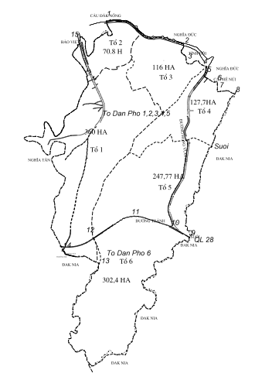 |  |  | 1  2  3  4  5  6  7  8  9  10  11  12  13  14  15 | 411402.5982  412817.6482  412863.7174  413250.6713  413187.1152  413442.0482  413441.8077  413772.4767  412931.2079  412602.8607  411910.6629  411176.1068  411276.9918  410575.4383  410914.8318 | 1327623.2931  1327200.2931  1326959.4025  1326786.9585  1326615.5031  1326508.5631  1326325.4068  1326293.3320  1323656.3874  1323852.3680  1324047.6322  1323644.4184  1323182.7439  1323495.6905  1327266.7081 | 1476  242  423  182  276  183  332  2767  382  719  837,9  472,5  768,2  3786,2  604,3
4 | Phường Nghĩa Phú: Toàn bộ tổ dân phố 5.
5 | Phường Nghĩa Tân: Toàn bộ các tổ dân phố 1,2,3.
6 | Phường Quảng Thành
- Khu vực 1: Dọc 2 bên đường tránh đô thị thuộc tổ dân phố Tân Tiến (đường Nguyễn Văn Cừ) đoạn từ nút giao với đường Nguyễn Tất Thành đến giáp ranh với xã Đắk R’Moan, trong khoảng cách 50mét. Có tọa độ tương ứng với số hiệu góc thửa là 1,2,3,4.  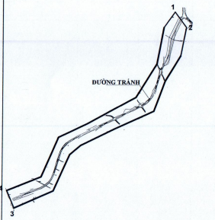  - Khu vực 2: Dọc hai bên đường Nguyễn Tất Thành (Quốc lộ14 cũ). Ranh giới được kết nối bởi các tọa độ từ điểm 1 (1331207.00; 411129.00) đến tọa độ điểm 4 (1333852.00; 410183.00), tương ứng với số hiệu góc thửa là 1,2,3,4.  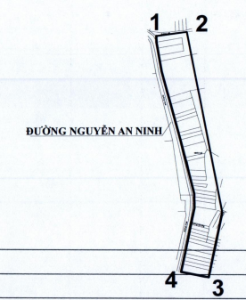  - Khu vực 3: Khu trung tâm hành chính phường Quảng Thành: Ranh giới được kết nối bởi các tọa độ từ điểm 1 (1331769.49; 411239.65) đến tọa độ điểm 4 (1331762.72; 411280.10), tương ứng với số hiệu góc thửa là 1,2,3,4,1.  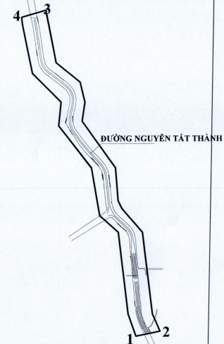 |  |  | 1  2  3  4  1  1  2  3  4  1  1  2  3  4  1 | 410827.58  410902.37  409063.70  409016.53  410827.58  1331207.00  1331248.00  133909.33  1333852.00  1331207.00  1331769.49  1331364.69  1331373.86  1331762.72  1331769.49 | 1332214.08  1332146.15  1330187.53  1330276.38  1332214.08  411129.00  411326.00  410382.67  410183.00  411129.00  411239.65  411289.69  411325.8  411280.10  411239.65 | 50  2870  50  2875  100  2940  100  2940  50  410  50  410

Phụ lục 2
TỔNG HỢP DỰ KIẾN KINH PHÍ CHÍNH SÁCH HỖ TRỢ
(Ban hành kèm theo Nghị quyết số 02/2024/NQ-HĐND ngày 29 tháng 3 năm 2024
của Hội đồng nhân dân tỉnh Đắk Nông)

STT | Nội dung hỗ trợ | Số lượng (cơ sở) | Định mức hỗ trợ |  | Kinh phí (đồng) | GHI CHÚ
 |  |  | Số lao động/ cơ sở | Đơn giá  (đồng)/lao động hoặc cơ sở
I | Hỗ trợ để ổn định đời sống, sản xuất (Đối với các cơ sở chăn nuôi có quy mô thường xuyên từ 01 đơn vị vật nuôi trở lên khi chấm dứt hoạt động chăn nuôi hoặc tự di dời đến khu vực được phép chăn nuôi thì được hỗ trợ ổn định đời sống trong thời gian 06 tháng. Mức hỗ trợ tương đương 30kg gạo/01 tháng) |  |  |  | 1.482.300.000
1 | Nông hộ từ 01 đến dưới 05 đơn vị vật nuôi | 232 | 01 | 2.700.000 | 626.400.000
 | Nông hộ từ 05 đến dưới 10 đơn vị vật nuôi | 110 | 02 | 2.700.000 | 594.000.000
2 | Trang trại quy mô nhỏ | 19 | 03 | 2.700.000 | 153.900.000
3 | Trang trại quy mô vừa | 10 | 04 | 2.700.000 | 108.000.000
II | Hỗ trợ di dời cơ sở chăn nuôi cũ ra khỏi khu vực không được phép chăn nuôi |  |  |  | 1.404.000.000
1 | Nông hộ từ 01 đến dưới 05 đơn vị vật nuôi | 232 |  | 2.000.000 | 464.000.000
 | Nông hộ từ 05 đến dưới 10 đơn vị vật nuôi | 110 |  | 5.000.000 | 550.000.000
2 | Trang trại quy mô nhỏ | 19 |  | 10.000.000 | 190.000.000
3 | Trang trại quy mô vừa | 10 |  | 20.000.000 | 200.000.000
III | Hỗ trợ đào tạo, chuyển đổi nghề (học phí) |  |  |  | 1.647.000.000
 | Nông hộ từ 01 đến dưới 05 đơn vị vật nuôi | 232 | 01 | 3.000.000 | 696.000.000
 | Nông hộ từ 05 đến dưới 10 đơn vị vật nuôi | 110 | 02 | 3.000.000 | 660.000.000
 | Trang trại quy mô nhỏ | 19 | 03 | 3.000.000 | 171.000.000
 | Trang trại quy mô vừa | 10 | 04 | 3.000.000 | 120.000.000
IV | Thống kê thôn, bon, TDP có di dời cơ sở chăn nuôi | 75 | 05 | 200.000 | 75.000.000
Tổng cộng (I+II+III) |  |  |  |  | 4.608.300.000
Số tiền bằng chữ: (Bốn tỷ, sáu trăm linh tám triệu ba trăm nghìn đồng). Trong đó: 75.000.000 đồng là kinh phí thực hiện thống kê các cơ sở chăn nuôi nằm trong khu vực không được phép chăn nuôi thuộc diện di dời.  Ghi chú:  - Số tiền 2.700.000 đồng là dự tính (30kg gạo/tháng*15.000 đồng/kg)*06 tháng = 2.700.000 đồng).  - Dự kiến 01 thôn, bon cần sử dụng 05 người để thực hiện thống kê danh sách cơ sở chăn nuôi trong khu vực không được phép chăn nuôi trong diện di dời; đơn giá 200.000 đồng/người là căn cứ vào Thông tư số 40/2017/TT-BTC ngày 28/4/2017, Thông tư số 109/2016/TT-BTC ngày 30/6/2016 của Bộ Tài Chính; Nghị quyết số 24/2017/NQ-HĐND ngày 14/12/2017 của Hội đồng nhân dân tỉnh. |  |  |  |  |  |  | *

